Oscar Pereira

Despliegue de Aplicaciones – DAW 7K

Hosts Virtuales

En este ejercicio usaremos el hosting virtual basado en nombres de dominio para alojar en nuestro servidor dos sitios web diferentes.

Para simplificar este usaremos el archivo hosts, que permite asociar a nivel local (en la máquina cliente) un nombre de dominio con una IP, evitando la resolución DNS. Este es el método que se usaba antes de tener servidores DNS
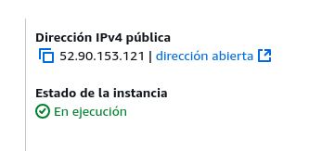
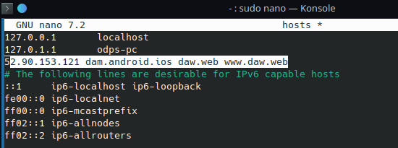
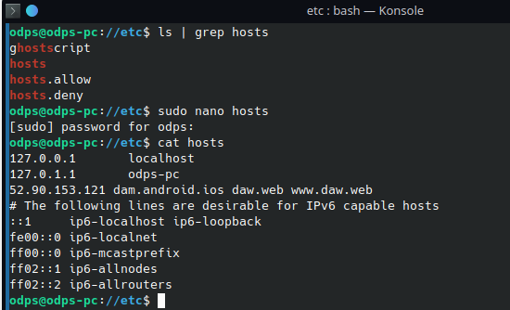
Podemos verificar que funciona entrando a la pág de dam
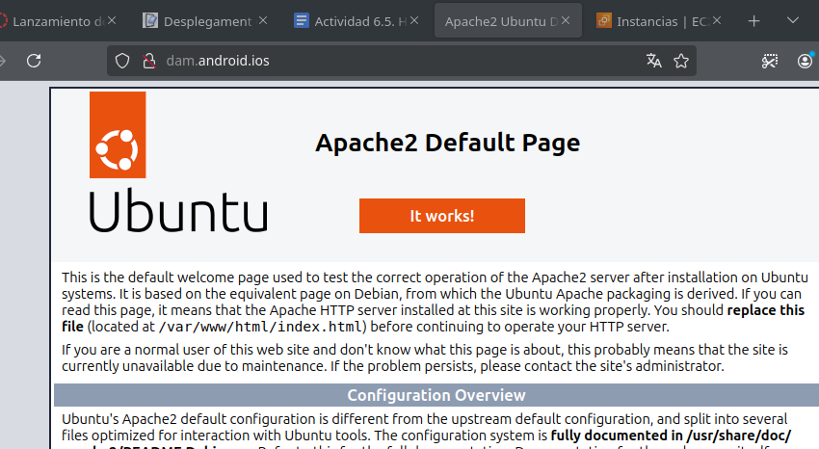
Luego, dentro de nuestra maquina virtual crearemos en var/www/ los directorios que contendran nuestras paginas web.
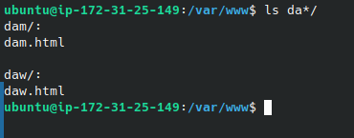
Tambien debemos crear en dentro de nuestro sites enabled del servidor los archivos de configuracion para cada una de estas paginas.
Para DAM usaremos:
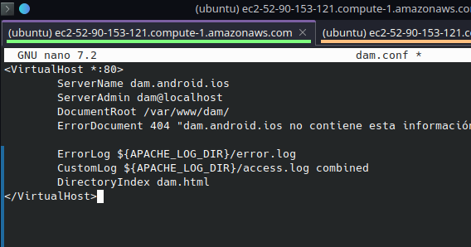
Para DAW tenemos: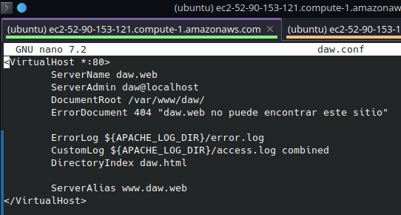
Quedando ambos de la siguiente manera.
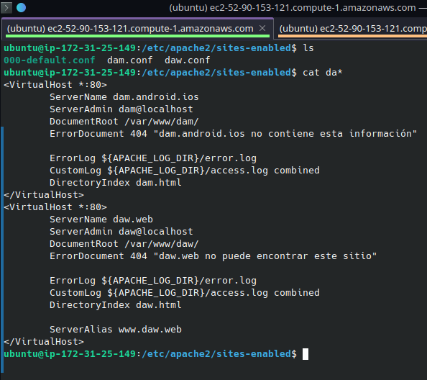

Ahora vamos a habilitar los dos ficheros de configuración y deshabilitar el que viene por defecto (000-*.conf)
A la hora de activarlo da error por que los ficheros fueron creados directamente en sites-enabled y tambien deben estar presentes en sites-available
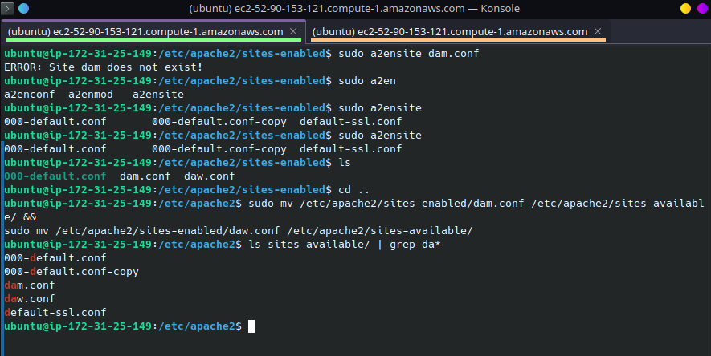
Hecho esto ya podemos continuar con la activacion de los ficheros.
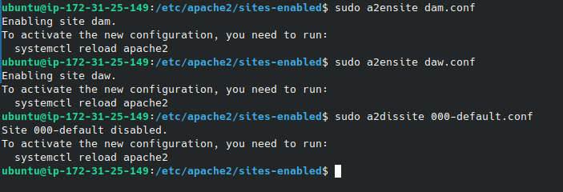
Como siempre, despues de cualquier cambio reiniciamos el servidor y probamos que todo funcione correctamente.
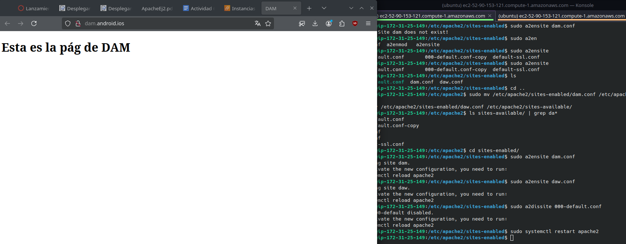
Podemos ver que ha ido sin problemas, al entrar a nuestra direccion ip nos lleva al landing page de DAM.

